## Практическая работа 3

## Работа с объектами типа «Документ» на платформе 1С-предприятие 8.3

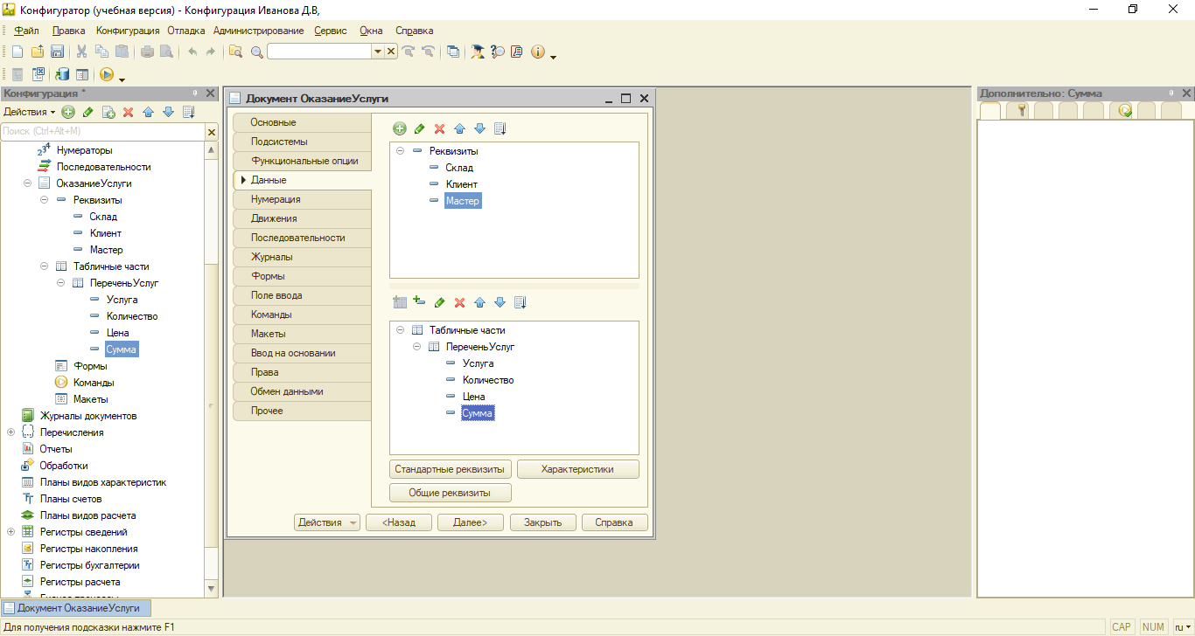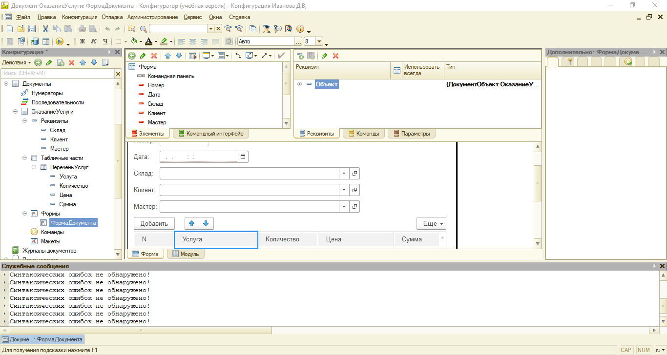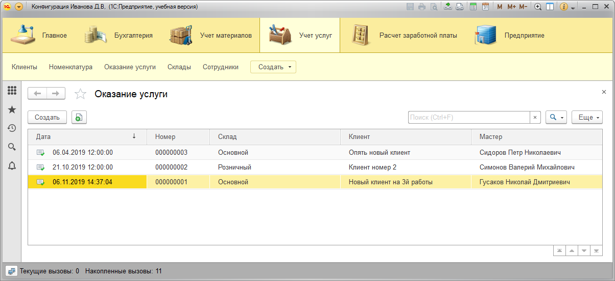

## Вопросы

1. Для чего предназначены реквизиты и табличные части Документа?

Реквизиты предназначены для описания наборов одинаковой для всех документов этого типа информации, стандартные реквизиты - дата и номер документа;

Табличные части - для описания набора информации, которая одинакова по структуре, но различна по количеству;

10. Что такое редактор форм?

Редактор форм используется для создания и редактирования форм объектов прикладного решения. Редактор форм обеспечивает редактирования диалога формы, её реквизитов и редактирование модулей;